Satébroodjes met ijsbergsla
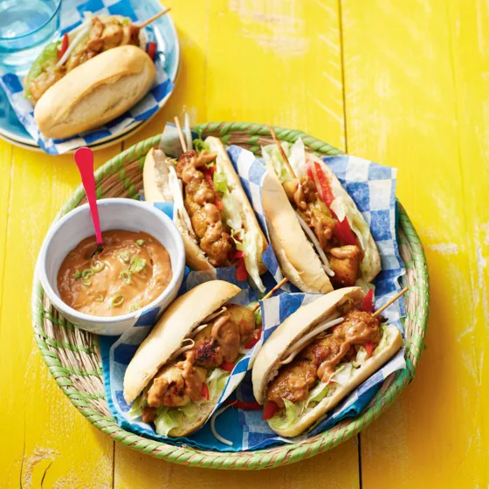
Ingrediënten: 4 personen
2 petit pains 100 g gesneden ijsbergsla
1 Rode paprika 1 g Taugé
1 Bosui 1 g Wijko satésaus kant-en-klaar
3 kipsatéspiesen

Bereiding:

- Verwarm de satésaus volgens de aanwijzingen op de verpakking. Verhit in een koekenpan de olie. Bak de kipsaté in 8 min. bruin en gaar.
- Snijd de broodjes open en beleg ze met de ijsbergsla en de paprika. Leg op elk broodje een stokje kipsaté. Schep er de satésaus op en bestrooi met taugé.
- Leg de satébroodjes op borden. Bestrooi eventueel met de fijngesneden bosui.
Tip! Bij mooi weer kun je de kipsaté? Natuurlijk ook op de barbecue bereiden!

